# [SMART Cloud마스터 30기] 웹 컴포넌트 팀프로젝트

# JADo(JoinAndDo) 프로젝트 - 기본 제안서

SCM 30기 B반 2조

공은아, 유경석, 김지민, 박진우

2016년 4월 2일(토)

V 1.5

**1. 제안요청 개요**

1. 프로젝트 명 : JADo(JoinAndDo) Project
2. 사용 대상자 : 자주 변경되는 공정도 관리가 귀찮고, 회의실에 따로 모이지 않아도 의사소통을 편하게 하고 싶은 프로젝트 팀
3. 개요

프로젝트를 진행하면서 힘든 일은 1) 계속 변경되는 공정도를 기록하고 관리하는 것, 2) 팀원들과 커뮤니케이션을 효율적이고 원활하게 진행하는 것이다.

계속해서 변화하는 공정도관리를 쉽고 편하게 관리하기 위해서, 기본 한달 단위로 진행기간을 제공한다. 참여하는 인원과 해당 인원이 맡은 업무만 등록해주면 자동으로 하나의 행을 생성한다. 공정도표를 이루고 있는 요소들 즉, 팀원, 맡은 업무, 마감기한 등은 클릭과 드래그만으로 표시가 가능하고, 어느 위치에나 이동시키거나 복제하는 것이 가능하다. 이 기능을 통해 공정도 관리는 위해 표를 다시 작성하거나 수정하고 다시 입력하는 작업 없이 마우스 클릭만으로 작업이 가능하다.

각자의 자리에 있거나 원거리에 있어서 채팅으로 회의를 해야 하는 경우, 회의에 필요한 파일은 팀원들과 공유가 가능하다. 채팅은 문자채팅과 음성채팅을 지원하고 있고, 채팅화면의 우측에서는 본인이 참고하고 싶은 파일이나 사이트를 열어 메모삽입과 하이라이트를 통해 기록을 남기는 작업이 가능하다. 회의가 끝나면 본인의 파일은 개인스크랩에 저장, 회의 내 공유된 파일이나 결론은 Storage에 저장하고 언제든 확인 할 수 있게 지원한다.

1. 컨셉

* 클릭과 드래그 만으로 손쉽게 공정도 관리
* 팀 내 자료 공유와 채팅, 퀵 스케줄링을 지원하여 효율적인 커뮤니케이션 지원

1. 핵심기능

* **공정도관리**
  + 한달 단위로 1~31일까지 표시되어 있는 테이블을 기본제공
  + 담당자, 담당업무를 입력하면 자동으로 공정도 표가 완성
  + 클릭과 드래그만으로 일정조정 및 데드라인 지정이 가능
  + 테이블을 구성하는 요소(담당자, 담당업무, 데드라인 etc.)들은 전부 자유롭게 이동 후 배치 가능
* **회의기능**
* 일반채팅 / 음성채팅 지원 => 문자와 음성으로 회의를 자유롭게 진행 / 회의록 자동 기록 가능
* 하나의 채팅화면을 좌/우로 나누어 좌측에서는 실시간 채팅과 파일공유가 가능
* 채팅화면의 우측에서는 회의하는 동안 참고하고 싶은 자료를 Storage에서 불러오거나 URL을 입력하고 해당 페이지를 열어 볼 수 있다.
* 우측에서 실행하는 화면은 포스트잇 기능과 하이라이트 기능을 지원하여 회의를 진행하며 필요한 부분을 기록할 수 있음
* 퀵 스케줄링 지원 => 미팅시간을 직관적으로 확인 후 정할 수 있음

1. 개발환경

- Java EE, Oracle D/B, Apache Tomcat

- JSP, HTML5, CSS, jQuery, Bootstrap, Struts, MyBatis, Spring etc.

- Windows

## **기능 요구사항**

* **컴포넌트별 상관 관계**

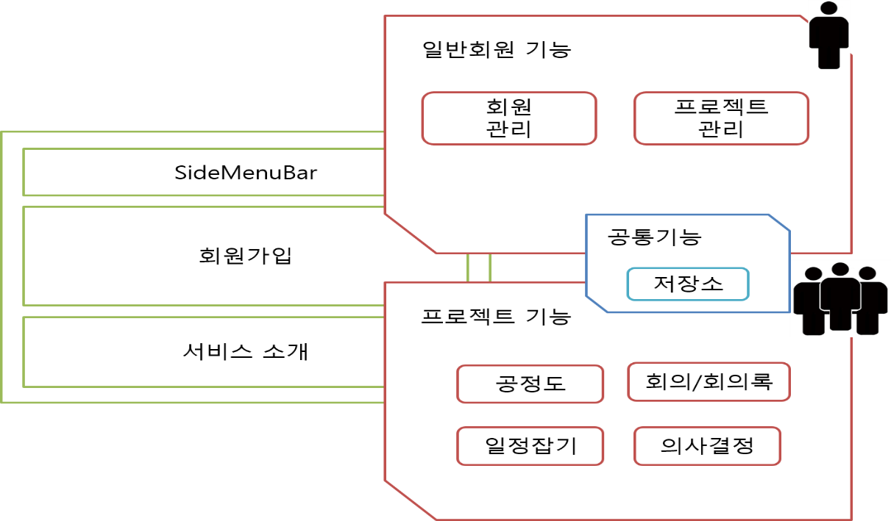

## **기능 요구사항**

1. **회원일반 기능**

|  |  |  |
| --- | --- | --- |
| **기능** | | **구현 방법, 기술** |
| **회원공통** | **회원가입** | * 회원가입: 이메일 주소, 이름, 암호 / 구글아이디를 입력 받아 회원 가입 |
| **로그인** |
| **SideBar** | **수정/탈퇴** | * 회원정보 수정 및 탈퇴 |
| **프로젝트 리스트** | * 현재 사용자가 참여중인 프로젝트에 대한 목록을 표시 * 리스트 하단에는 프로젝트 생성 버튼이 존재 |
| **스크랩** | * 개인 스크랩, 메모, 노트를 기록하는 공간 |

1. **프로젝트 기능**

|  |  |  |
| --- | --- | --- |
| **기능** | | **구현 방법, 기술** |
| **프로젝트 생성** | | * 제목을 자유롭게 입력하여 프로젝트 등록 |
| **프로젝트**  **관리**  **= 리더기능** | **팀원초대** | * 초대하고 싶은 팀원의 이메일을 입력하여 초대 * 승인/거부 버튼을 통해 해당 Project 참가 여부 결정 |
| **팀원탈퇴** | * 선택한 팀원은 프로젝트에서 제외시킴 * 탈퇴를 희망하는 팀원은 리더에게 탈퇴요청을 승인을 받아 탈퇴처리 |
| **팀 해체 /**  **프로젝트 종료** | * 버튼 클릭 시 팀 해체 가능 * 팀이 해체하거나 프로젝트 완료 시, 해당 프로젝트에 관련된 기록 전부 삭제 |
| **채팅** | **기본기능** | * 프로젝트 리더는 채팅방 개설 * 채팅창의 첫 줄에는 오늘날짜를 표시, 고정 * 더보기 버튼을 클릭하면 채팅에 참여중인 팀원리스트 표시 * 결론을 입력하면 출력된 내용 우측에 승인요청을 버튼 생성, 리더가 버튼을 클릭 시 팀원들에게 승인버튼 활성화 * 실시간으로 채팅방에 자료를 업데이트하여 공유할 수 있음 |
| **퀵 스케줄링** | * 리더가 채팅창의 일정잡기 버튼을 누르면 새창으로 7*10 테이블(한달 캘린더)을 제시, 매일은 오전/오후로 나뉘어 표시됨 * 채팅창에 캘린더가 표시되면 참여자들은 각자 일정이 있는 칸을 체크, 일정 없는 시간이 확인 가능 |
| **음성채팅** | * 채팅창에 있는 버튼을 클릭하면 음성채팅을 지원 |
| **Private 메모** | * 채팅창의 우측에는 Storage에서 불러온 파일을 띄우거나 URL을 입력하여 웹페이지로 이동이 가능 * 우측에 표시된 파일이나 웹사이트는 포스트잇 기능과 하이라이트 기능을 지원하여, 회의 중 필요한 부분은 바로 기록하고 개인 스크랩함으로 자동 저장함 |
| **회의록** | | * 채팅창의 회의록 버튼을 클릭하면 대화내용이 DB에 저장 * 화면상단에는 기록 중이라는 표시가 뜸 * 대화 창 좌측의 결론버튼을 클릭하거나, 대화창에 ‘#’을 입력하면 자동으로 ‘#결론: ‘이 입력되어 사용자의 결론을 회의록에 저장 * DB에 저장된 Text를 1일 단위의 Panel형식으로 저장하고 제목은 회의날짜와 채팅방 테마로 저장 * 회의록의 맨 위에는 회의참여인원을 표시 * 회의 중 제시된 결론 부분은 항상 표시 * 상세한 대화내용은 대화내용보기 버튼을 클릭하면 확인 가능 * 원본은 수정이 불가능, 추가적인 결론 등은 회의록 하단에 표시 * 결론에 대한 승인버튼을 회의록 하단에 표시하여 클릭 시 팀원들의 승인버튼이 활성화 * 팀원들의 승인 버튼 클릭 시에만 승인되어 결론이 수정 불가능한 형태로 변경되고 승인완료/변경불가 표시 * Storage에는 회의 중에 언급된 이슈에 관한 자료는 모두 저장 |
| **Storage** | | * 회의 중 버튼을 클릭하여 요청하면 회의록을 Storage에 저장 * 업로드, 다운로드를 지원하여 프로젝트에 필요한 파일을 팀원끼리 공유하는 장소 제공 |
| **공정도 관리기능** | | * 한달 단위로 1~31일까지 표시되어 있는 테이블을 기본제공 * 담당자, 담당업무를 입력하면 자동으로 공정도 표가 완성 * 클릭과 드래그만으로 일정조정 및 데드라인 지정이 가능 * 테이블을 구성하는 요소(담당자, 담당업무, 데드라인 etc.)들은 전부 자유롭게 이동 후 배치 가능 * 해당 월의 마지막 날의 다음날에 1일을 표시하여 해당 위치까지 드래그를 끌면 다음달에도 같은 내용이 이어짐 |

**3. 목표시스템 개념도**

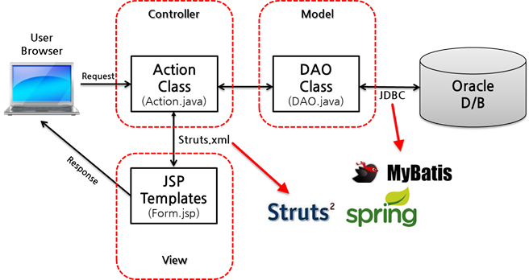

**4. 인터페이스 요구사항**

1. **회원일반**
   * 사용자의 편의와 접근성을 고려한 콘텐츠 배치
   * Bootstrap 을 이용해 간결하면서도 일관성 있는 페이지 및 반응형 웹 구축
   * 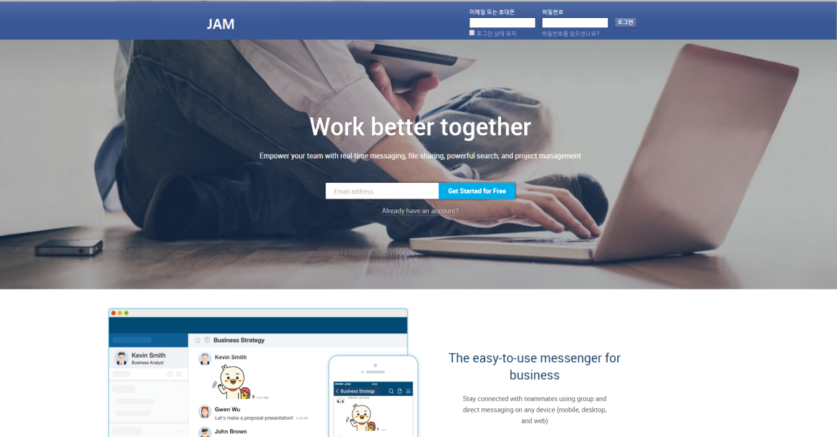
2. **Project 단위**
   * Side Menu Bar
   * 회의록

- 단순하고 직관적인 인터페이스를 위해 주 메뉴에 속하는 부 메뉴로 Side Menu Bar 구성

* + DataBox

- Material Design을 사용하여 직관적인 화면 구성

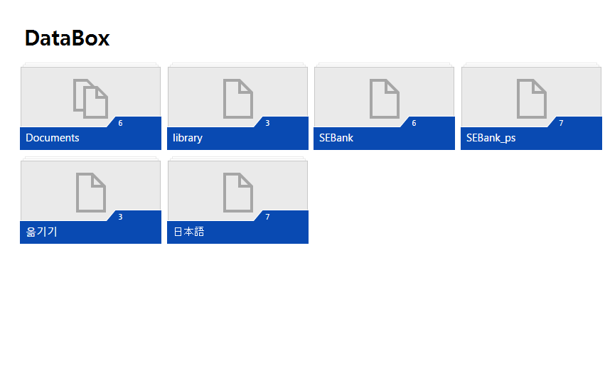-

* + 미팅잡기

- 손쉬운 인터페이스를 구성해 클릭과 드래그만으로 프로젝트 기간 선택할 수 있도록 구축

- 캘린더와 기간테이블을 동적으로 구성하여 한눈에 일정확인 가능할 수 있도록 구축

* + 음성채팅

- 스카이프 혹은 행아웃을 연동하여 손쉽게 음성채팅에 접근할 수 있도록 지원

* + 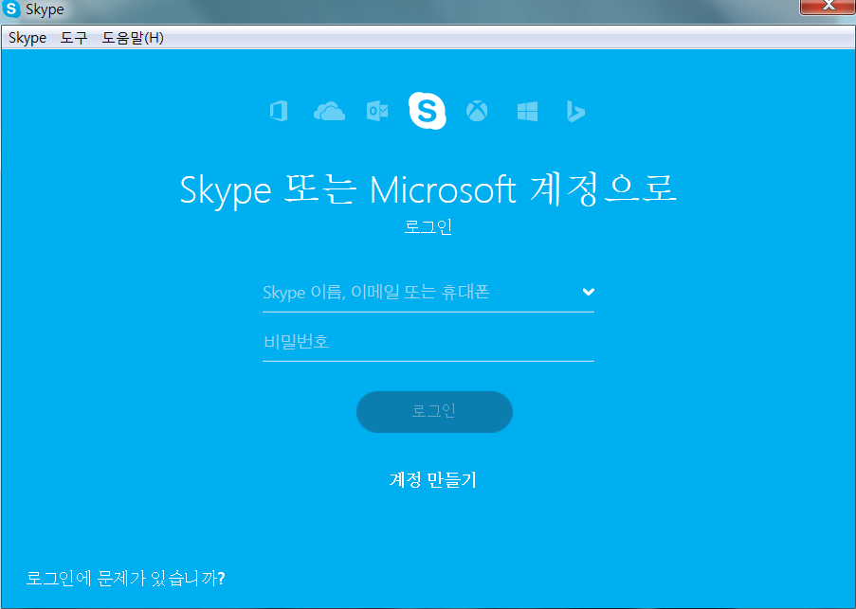

**5 .팀 구성 및 업무**

1. 팀명: **2조**

팀 구성 : 팀장이 전체 개발 및 디자인 총괄을 담당하며, 각 팀 별로 인원을 배정해 기능별로 개발을 나누어 진행 예정. 또한, 별도의 DBA를 두어 전체 DB 관리 진행

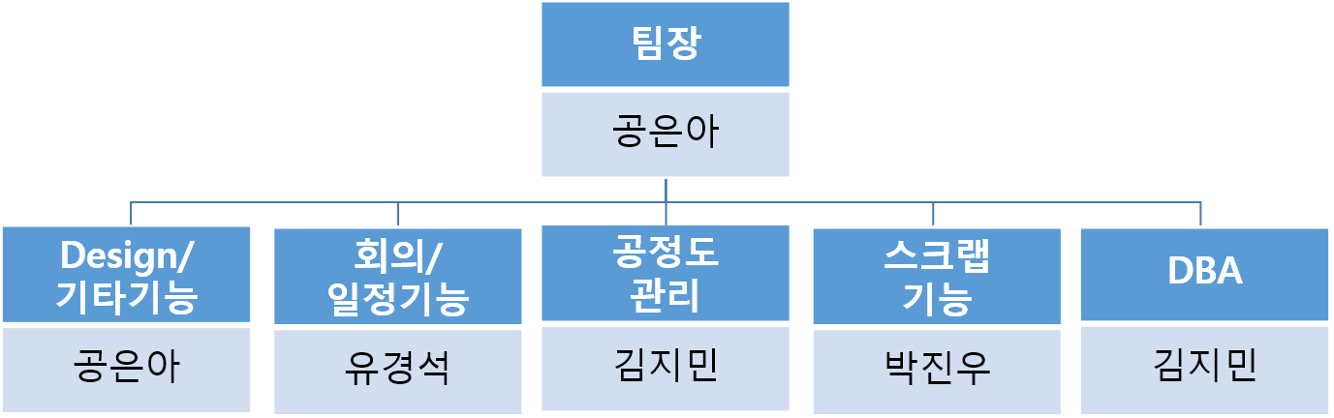

* + 팀장(전체 개발 및 디자인 총괄) – 공은아
  + Team1: Design/기타기능 (전체 페이지 디자인 및 상세 요소 디자인) – 공은아
  + Team2: Project 회의/일정기능 – 유경석
  + Team3: Calendar 공정도관리 – 김지민
  + Team4: 스크랩기능 – 박진우
  + DBA(Database Administrator) – 김지민